1. El servicio debe que permitir la creación de profesionales y pacientes por medio de Postman, con los datos: número de identificación (requerido, unico), nombre (requerido), apellidos (requerido), correo electrónico, número de celular, ubicación y contraseña (por defecto debe que tomar el número de identificación, requerido), tipo (requerido, diferenciar si es paciente o profesional)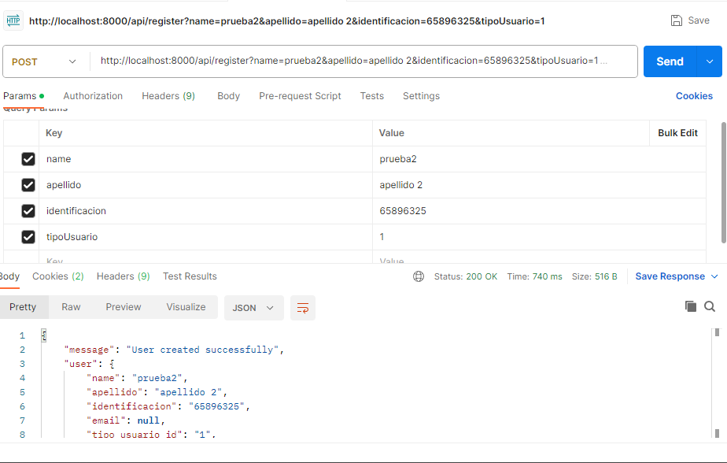
2. La aplicación debe que contar con un inicio de sesión donde se ingrese el tipo de usuario, el número de identificación y la contraseña, se debe que validar si es el primer ingreso para que solicite la actualización de la contraseña.

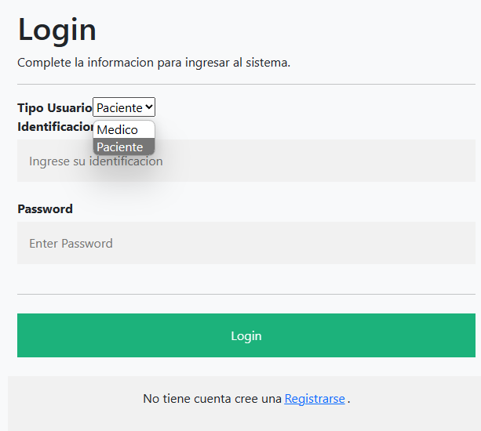

3. En el modulo del profesional se debe que contar con dos vistas: historial y configuración. 1. En la vista historial se debe que ver el listado de las historias realizadas, se debe que poder crear una nueva historia la cual va contar con los datos: profesional que registra (requerido), información relevante de paciente (requerido), hora y fecha (requerido), consecutivo de historia según el paciente (requerido), estado actual del paciente, información de antecedentes, evolución final, concepto del profesional y recomendaciones. 2. En la vista configuración el profesional debe que poder actualizar su información y tener la opción de salir de la sesión.